ANEXO FORMATO COMPONENTE FORMATIVO

PROGRAMA DE FORMACIÓN | Patronaje y escalado de ropa deportiva

COMPETENCIA | 290601039. Elaborar patrones de acuerdo con las especificaciones técnicas. | RESULTADOS DE APRENDIZAJE | 290601039-01. Interpretar prendas deportivas a realizar de acuerdo con las especificaciones del diseño.

NÚMERO DEL COMPONENTE FORMATIVO | 01
NOMBRE DEL COMPONENTE FORMATIVO | Sistemas de medidas y patronaje básico infantil
BREVE DESCRIPCIÓN | El componente formativo aborda los fundamentos del patronaje básico infantil aplicado a ropa deportiva, integrando el análisis de la estructura corporal, los sistemas de medidas, los cuadros de tallas y la construcción de patrones base para prendas superiores e inferiores, con base en criterios técnicos, antropométricos y metodológicos propios de la industria del vestuario.
PALABRAS CLAVE | Medidas, tallas, tipología, patrones y básicos.

ÁREA OCUPACIONAL | 9 - PROCESAMIENTO, FABRICACIÓN Y ENSAMBLE.
IDIOMA | Español.

TABLA DE CONTENIDOS

A. TABLA DE CONTENIDOS 1
B. INTRODUCCIÓN 1
C. DESARROLLO DE CONTENIDOS 2
1. Estructura del cuerpo infantil 2
1.1 División del cuerpo 5
2. Análisis y clasificación de las medidas 6
2.1 Sistemas de medidas – clasificación 6
2.2 Las medidas 7
2.3 Análisis de medidas y cuadro de tallas 8
3. Moda 10
3.1 Universos del vestuario 10
3.2 Tipología de prendas infantiles 12
4. Textiles 15
4.1 Aprovechamiento 16
5. Prepatronaje y patronaje básico infantil 17
D. SÍNTESIS 24
E. ACTIVIDADES DIDÁCTICAS 25
F. GLOSARIO 25
G. REFERENCIAS BIBLIOGRÁFICAS 26
H. CONTROL DEL DOCUMENTO 27
I. CONTROL DE CAMBIOS 27

INTRODUCCIÓN

El presente componente formativo aborda los fundamentos técnicos del patronaje y escalado de ropa deportiva infantil, con énfasis en el estudio de la estructura corporal, los sistemas de medidas y la construcción de patrones base. Su desarrollo parte del reconocimiento del cuerpo infantil como objeto de análisis técnico, considerando las particularidades morfológicas, antropométricas y biomecánicas que caracterizan cada etapa del crecimiento y que inciden directamente sobre las decisiones de trazado, proporcionalidad y ajuste de las prendas.
A partir de este fundamento, el componente integra el análisis de los sistemas de medidas y los cuadros de tallas, la comprensión del sistema moda, sus universos de vestuario, el conocimiento básico de los textiles y su aprovechamiento, y la aplicación metodológica del prepatronaje y el patronaje básico infantil, tanto para prendas superiores como inferiores.
La metodología empleada toma como referencia el Manual de patronaje básico e interpretación de diseños del SENA, adaptando sus lineamientos a las condiciones morfológicas del cuerpo infantil y a las exigencias funcionales del vestuario deportivo. El dominio de los contenidos aquí desarrollados sienta las bases para abordar con rigor técnico los procesos de construcción, transformación y escalado de patrones.

DESARROLLO DE CONTENIDOS

1. Estructura del cuerpo infantil
El estudio de la estructura corporal infantil constituye el punto de partida para comprender los fundamentos técnicos del patronaje de ropa deportiva en esta etapa de la vida. La arquitectura del cuerpo en la niñez responde a dinámicas propias de crecimiento, desarrollo y movimiento que la diferencian sustancialmente de otras etapas, lo cual exige un abordaje especializado en la construcción de patrones.
La estructura corporal se define a partir de la organización y disposición de los segmentos corporales, condicionados por la función biomecánica, es decir, por las características del movimiento y sus implicaciones sobre la forma y las proporciones del cuerpo (Norton, 2019). En la niñez, estas implicaciones adquieren mayor relevancia dado que el organismo se encuentra en transformación permanente: las dimensiones anatómicas, las proporciones morfológicas y las posturas características de cada etapa inciden directamente sobre la movilidad, la estabilidad y la ergonomía de las prendas. En el contexto del vestuario deportivo infantil, dichas particularidades determinan los criterios técnicos bajo los cuales se diseñan y construyen los patrones.
Los conceptos que se describen a continuación articulan los fundamentos de la estructura corporal infantil con las exigencias técnicas del patronaje especializado en ropa deportiva.
REALIZAR SLIDER O ACORDEÓN
a) Proporciones corporales
Durante la infancia, las relaciones entre cabeza, tronco y extremidades presentan variaciones significativas respecto a las proporciones del cuerpo adulto. La cabeza representa una fracción mayor del total corporal en los primeros años, mientras que las extremidades ganan progresivamente longitud a medida que avanza el desarrollo. Estas particularidades morfológicas deben ser consideradas en la construcción de patrones deportivos, pues determinan la ubicación de costuras, el largo de mangas y piernas, y la amplitud de sisas y entrepiernas, garantizando que la prenda acompañe el movimiento sin restringirlo.
b) Crecimiento y desarrollo
El cuerpo infantil se encuentra en constante transformación. Los incrementos sostenidos en talla, peso y longitud de extremidades exigen que los patrones incorporen criterios de adaptabilidad, especialmente en prendas deportivas donde la funcionalidad y la libertad de movimiento son determinantes. El conocimiento de las etapas del desarrollo permite anticipar los cambios morfológicos y establecer rangos de talla que respondan a las necesidades reales de cada grupo etario.
c) Antropometría
La antropometría es la disciplina científica que se ocupa de la medición y el análisis de las dimensiones físicas y proporciones del cuerpo humano en todas sus etapas de desarrollo. Su campo de aplicación abarca áreas como la ergonomía, la nutrición y la medicina, con el propósito de evaluar condiciones físicas y orientar el diseño de espacios, objetos e indumentaria a partir de las variaciones corporales en distintos contextos (Donnanno, 2014).

Figura 1. Figura femenina, masculina e infantil con medidas por partes del cuerpo
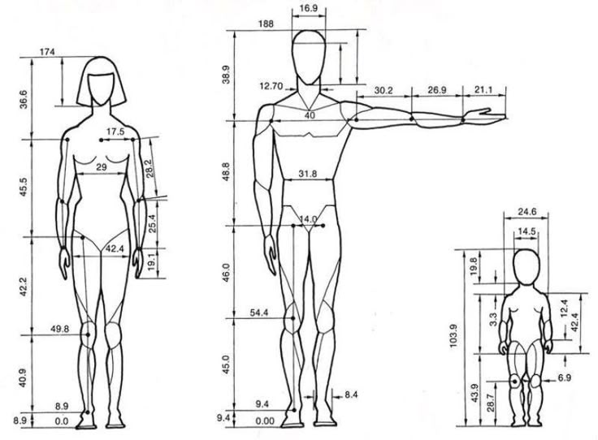

d) Anatomía
La anatomía es la rama de la biología dedicada al estudio de la estructura de los seres vivos, con énfasis en la forma, ubicación y relaciones funcionales entre órganos y sistemas corporales (Cabrera, 2016). Su vínculo con el patronaje radica en que el conocimiento de la estructura interna y externa del cuerpo permite comprender por qué ciertas zonas requieren mayor holgura, refuerzo o movilidad en la prenda. En el vestuario deportivo infantil, este saber orienta decisiones técnicas relacionadas con la ubicación de costuras, la distribución del tejido y la respuesta de la prenda ante el movimiento activo.
e) Biomecánica
La biomecánica estudia los principios mecánicos que regulan el movimiento y la estructura del cuerpo humano, analizando las fuerzas internas y externas que actúan sobre el sistema musculoesquelético y las respuestas que este genera ante dichas fuerzas. Sus aplicaciones se extienden al deporte, la rehabilitación y el diseño de elementos de uso corporal. La relación entre anatomía y biomecánica, aplicada al diseño de prendas, se fundamenta en los principios de adaptación y funcionalidad, una prenda deportiva infantil técnicamente construida debe responder tanto a la forma del cuerpo como a las demandas mecánicas del movimiento, sin generar tensiones, restricciones ni puntos de presión indebidos.
f) Morfología
La morfología corporal describe la forma externa del cuerpo y sus características visibles. En la población infantil, esta forma presenta rasgos particulares que inciden directamente en la ubicación de las medidas clave para el patronaje: contorno de pecho, cintura, cadera, largo de tronco y amplitud de hombros, entre otras. El reconocimiento de estas características morfológicas por grupo etario es indispensable para construir patrones que se ajusten con precisión a cada etapa del desarrollo, especialmente en prendas deportivas donde el ajuste y la funcionalidad son simultáneamente relevantes.

g) Ergonomía
La ergonomía, en el contexto del vestuario, se ocupa de la adaptación de las prendas a las condiciones de movilidad y comodidad del cuerpo en actividad. En el patronaje infantil deportivo, este principio adquiere especial importancia: las prendas deben facilitar la libertad de acción en todas las direcciones del movimiento, sin generar tensiones que comprometan la postura, el confort o el desempeño físico. El diseño ergonómico de un patrón infantil considera tanto las proporciones del cuerpo como las exigencias específicas de la actividad para la que se destina la prenda.
h) Postura
La postura corporal en la niñez se encuentra en proceso de consolidación y puede presentar variaciones según la edad, la etapa de desarrollo y el tipo de actividad que se realice. Estas variaciones posturales tienen implicaciones directas sobre la construcción del patrón, especialmente en lo que respecta a la distribución de las pinzas, la alineación del hilo de tela y la caída de la prenda sobre el cuerpo. Incorporar el análisis postural en el proceso de patronaje contribuye a que la indumentaria deportiva acompañe la alineación corporal sin interferir en su desarrollo natural.

Figura 2. Cuerpo infantil de niña, óseo y muscular

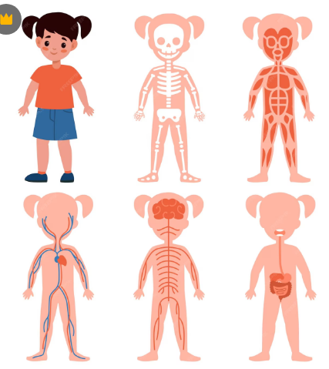

1.1 División del cuerpo

A partir de lo abordado en los conceptos anteriores, es indispensable saber cómo se contempla la división del cuerpo en relación a sus miembros para poder entenderlo a partir de la clasificación de las prendas inferiores y superiores.

Figura 3. División del cuerpo
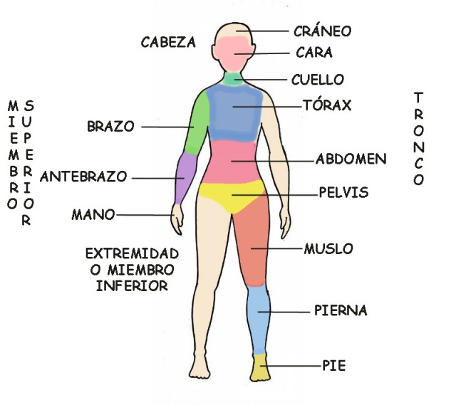
Teniendo en cuenta la imagen anterior, las prendas de vestir se distribuyen a partir de los miembros superiores y miembros inferiores.

REALIZAR UNAS TARJETAS

Prendas superiores
- Hombros y cuello: camisas, camisetas, blusas, chaquetas.
- Busto y torso: ropa interior, se contemplan las zonas de hombros y cuello, pero aquí radica en cómo la prenda se ajusta a esta área.
- Cintura: punto focal en relación al ajuste de prendas anteriores y similares.
Prendas inferiores
- Caderas y glúteos: bermudas, leggins, shorts, pantalones, faldas.
- Muslos y piernas: directamente relacionado con el ajuste de prendas anteriores.
- Tobillos y pies: relacionado a prendas anteriores, se incluyen medias.
INSERTAR VIDEO EN EL COMPONENTE
Video – Estructura del cuerpo
Se invita a explorar el video, donde se abordan nociones básicas de la estructura corporal como anatomía, ejes, antropometría, ergonomía, somatotipos, siluetas y posturas.

2. Análisis y clasificación de las medidas

Dentro del análisis de medidas se hace necesario traducir las medidas obtenidas del cuerpo humano, dado que esto guiará todo el proceso de patronaje en la elaboración de moldería; por ello, es importante establecer un sistema de medidas claro para poder clasificarlas y a partir de sus características emplearlas en la elaboración de patrones.

2.1 Sistemas de medidas – clasificación

El sistema de medidas en el área de patronaje hace referencia al conjunto de técnicas y procesos que se utilizan para obtener y dar aplicación con los datos obtenidos de las medidas corporales, las cuales han de ser precisas en la elaboración de patrones de prendas de vestir.
Del proceso de medición dependerá el ajuste y horma de una prenda sobre el cuerpo en donde la proporcionalidad, comodidad y estética se conjuguen con el objetivo de tener un resultado esperado.

El sistema de medidas se clasifica en:

  - Sistema inglés: se contempla como unidad básica de medida la pulgada, aplicada en procesos de patronaje en países como Estados Unidos, Inglaterra y Australia.
  - Sistema internacional o métrico decimal: se contempla como unidad básica de medida el metro, aplicado en la gran mayoría de países latinoamericanos.

Llamado a la acción
PDF- Clasificación de las medidas
Conozca sobre los sistemas de medidas empleados en la confección de prendas de vestir.

2.2 Las medidas
La obtención precisa de medidas corporales representa uno de los pilares técnicos del patronaje industrial. Una medida es una unidad numérica que expresa el tamaño de una figura, objeto o segmento corporal, y su correcta toma determina la calidad del ajuste y la funcionalidad de la prenda resultante. En el patronaje infantil deportivo, esta precisión cobra mayor relevancia dado que el cuerpo en crecimiento presenta variaciones constantes que deben ser capturadas con rigor metodológico.
Para la obtención de datos corporales se emplea la cinta métrica de forma lineal, instrumento que permite registrar dimensiones de largo, ancho y contorno sobre las distintas partes del cuerpo. En Colombia, la práctica estándar establece el registro de estas dimensiones en centímetros o pulgadas, según la metodología adoptada por cada proceso productivo.

Las medidas corporales: las medidas corporales se toman considerando los puntos de anclaje del cuerpo humano, a partir de parámetros antropométricos y anatómicos que garantizan la reproducibilidad y consistencia de los datos. En este proceso se tienen en cuenta los volúmenes y protuberancias corporales como referencias estructurales para la ubicación correcta de la cinta métrica. Según su dirección y naturaleza, las medidas corporales se clasifican en tres grupos:

REALIZAR UN ACORDEON

Largos  Corresponden a las medidas tomadas en dirección vertical sobre el cuerpo. Registran los talles y longitudes de los distintos segmentos corporales, como el talle delantero, el talle trasero, el largo de manga o el largo total de una prenda. En el patronaje deportivo infantil, estas medidas son determinantes para establecer la proporción y la caída de la prenda sobre el cuerpo en movimiento. | En la siguiente figura se presentan largos, anchos y contornos de la figura humana infantil.  Figura 4. Toma de medidas infantil  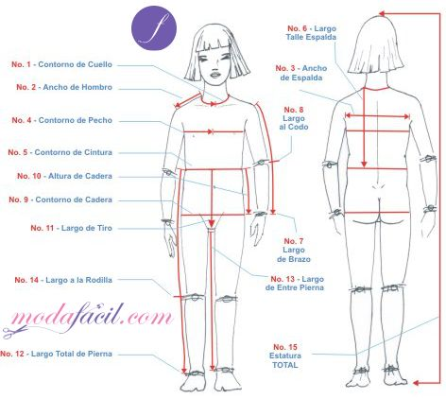
Anchos
Se obtienen en dirección horizontal y expresan las dimensiones transversales del cuerpo, tales como el ancho de pecho, el ancho de espalda o el ancho de hombros. Estas medidas inciden directamente en la amplitud de las piezas del patrón y en la libertad de movimiento que la prenda ofrece en actividades deportivas, donde la zona del tronco superior requiere especial atención técnica.
Contornos
Los contornos se registran siguiendo la figura tridimensional del cuerpo humano, rodeando completamente una zona específica. El contorno de cintura, el contorno de pecho y el contorno de cadera son ejemplos representativos. En prendas deportivas infantiles, el correcto registro de los contornos garantiza que la prenda envuelva el cuerpo sin generar presiones indebidas ni restricciones al movimiento, condición esencial en tejidos de alto desempeño funcional.

2.3 Análisis de medidas y cuadro de tallas

Teniendo claro el análisis y la toma de medidas, en este apartado se abordará cómo se construye un cuadro de tallas y cómo este tiene aplicabilidad en el área del patronaje.

Proporción versus canon

La proporción versus el canon hace referencia a cuantas cabezas caben en la altura del cuerpo, para ello es importante precisar:

- Canon: prototipo de cuerpo físico que reúne características consideradas casi perfectas en su género, referidas específicamente a la figura humana en relación a la percepción de proporcionalidad.
- Proporción: hace referencia a la relación de correspondencia entre equilibrio o simetría que están presentes entre las partes de un todo. Es esencial en disciplinas como el arte, la moda, la arquitectura entre otras.

Proporciones corporales

La proporción corporal hace referencia a la relación matemática y armoniosa entre las partes del cuerpo humano (Esparza, 1993). Esta proporción está dada en todas las etapas del desarrollo del ser humano, desde su nacimiento hasta la vejez.

Figura 5. Proporción de acuerdo con las etapas de crecimiento
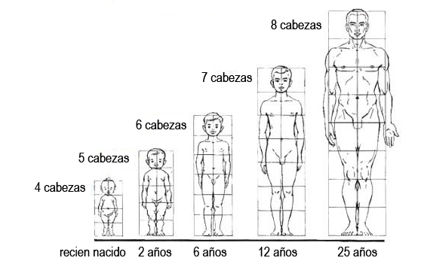

Importancia de la proporción en el diseño

El concepto y aplicación de la proporcionalidad en el diseño es fundamental para lograr un equilibrio armonioso dentro de las composiciones de una prenda de vestir, dado que relacionan las diferentes partes de un modelo entre sí y con el cuerpo humano.

A continuación, se presenta un ejemplo de la figura humana infantil masculina en canon y proporción.

Figura 6. Canon infantil masculino por años
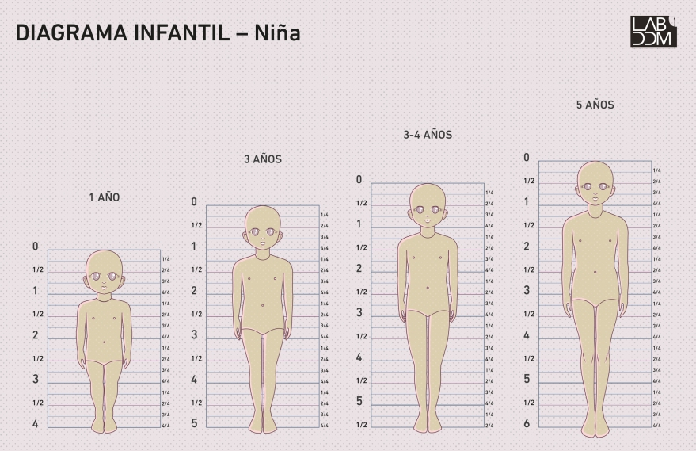

Medidas deducidas

Las medidas deducidas hacen alusión a un proceso que se realiza una vez ya se han obtenido las medidas corporales del cliente, estas se utilizan para calcular un cuadro de tallas completo. Por lo general se hace uso de dos medidas; la altura o estatura total y el contorno superior prominente.

Normatividad

A nivel internacional y nacional se plantean diversas normas para la toma de medidas corporales, entre las que se encuentran:

- Norma Técnica Colombiana NTC-ISO 8559:1995. Fabricación de vestuario y estudios antropométricos. Dimensiones corporales.
- Norma UNE-EN 13402-3. Etiquetado de tallas de prendas de vestir, enfocadas al beneficio del consumidor.

A continuación, encontrará tablas de fórmulas que le permitirán comprender cómo se realiza la deducción de medidas.

Llamado a la acción
PDF- Análisis de cuadro de tallas
Conozca sobre el cuadro de tallas y la deducción de medidas.

3. Moda
La moda trasciende la dimensión material de las prendas de vestir para constituirse en un fenómeno de carácter social, cultural y simbólico. Más allá de ser un conjunto de elementos indumentarios o una sucesión de tendencias, la moda funciona como un sistema construido socialmente, sustentado en normas sobre lo que se considera aceptable en determinados contextos históricos, geográficos y culturales (Kawamura, 2005). En este sentido, una prenda no comunica únicamente su función utilitaria, sino que expresa identidad, pertenencia y posicionamiento dentro de un entramado social más amplio.
Desde esta perspectiva, distintos teóricos y especialistas en el campo coinciden en denominar este fenómeno como sistema moda, concepto que reconoce la complejidad de sus interrelaciones y la amplitud de sus componentes.
Sistema moda
El sistema moda se concibe como una estructura que engloba no solo las prendas de vestir, sino también accesorios, complementos y calzado, junto con todas las áreas susceptibles de transformarse y adaptarse según las tendencias vigentes. Su carácter sistémico implica que cada elemento que lo compone guarda relación con los demás, y que los cambios en una parte del sistema generan efectos sobre el conjunto. En el patronaje industrial infantil deportivo, comprender este sistema permite situar el producto dentro de un contexto de mercado específico y orientar las decisiones técnicas de diseño y construcción hacia criterios coherentes con la demanda actual.

3.1 Universos del vestuario

Los universos del vestuario constituyen agrupaciones de prendas organizadas en categorías que responden a contextos específicos de uso. Cada universo presenta coherencia interna en tipologías de prendas, materiales textiles y criterios técnicos de aplicación. La clasificación del vestuario según la ocasión de uso estructura el proceso de desarrollo del producto y delimita con precisión el segmento de mercado al que se dirige. En el vestuario deportivo infantil, esta clasificación determina las propiedades funcionales exigibles a la prenda, los tejidos técnicos pertinentes y los parámetros de movimiento que deben considerarse en la construcción del patrón base.

Tabla 1. Clasificación de universos del vestuario por ocasión de uso

Universo | Uso | Ejemplos
Formal | Eventos elegantes, reuniones importantes, fiestas de etiqueta. | Trajes de gala, trajes de ocasión (noche, día).
Informal casual | Vida cotidiana, actividades diarias. | Pantalones en denim, camisetas, camisas, zapatillas, vestidos ligeros.
Deportivo o funcional | Actividad física, trabajo especializado. | Ropa deportiva, uniformes médicos, overoles.
Oficina o ejecutivo | Entornos laborales, negocios. | Trajes ejecutivos, blusas, pantalones de vestir.
Ceremonia y festivo | Bodas, graduaciones, eventos religiosos. | Vestidos largos, trajes formales, indumentaria cultural.
Fantasía | Teatro, cine, cosplay, carnaval. | Disfraces, vestuario teatral, trajes de época.
Swimwear | Playa, piscina, eventos recreativos. | Vestidos de baño, salidas de baño, atuendos para la playa y la piscina.
Underwear | Prendas interiores. | Ropa interior.
Sleepwear | Para dormir o descansar. | Ropa de descanso, pijamas.
Fuente: SENA (2025)

Bloque destacado
Ocasión de uso: contempla los posibles escenarios en los que una persona o grupos de personas usan una prenda de acuerdo al contexto, esto es pactado culturalmente y hace parte de la identidad culturar individual y grupal.

Tabla 2. Ocasión de uso por universo de vestuario
Ocasión de uso | Universo de vestuario
Protocolario | Gala  Formal
Multiocasión | Casual
Informal | Kakiwear  Jeanswear  Sportswear  Activewear  Leisurewear
Complementos | Swimwear – beachwear  Sleepwear  Underwear
Fuente: SENA (2025)

INSERTAR VIDEO
Video: Gamas de mercado - universos de vestuarios - ocasiones de uso
Se invita a consultar el video para comprender cómo el vestuario se adapta a diferentes contextos, estilos y funciones, según las ocasiones de uso y las necesidades del mercado.

3.2 Tipología de prendas infantiles

Las tipologías de las prendas se clasifican en función de la estructura corporal. Por esta razón, para completar la etapa de conceptualización, resulta necesario realizar una clasificación que permita identificar las partes de las prendas según la arquitectura del cuerpo. En este sentido, se presenta el siguiente video.

INSERTAR VIDEO
Video: Categorías de prendas – tipologías – bitácora de formas
Se invita a consultar el video para comprender cómo el vestuario se adapta a diferentes contextos, estilos y funciones, según las ocasiones de uso y las necesidades del mercado.

A continuación, se presentan prendas deportivas para niños:

Figura 7. Prendas deportivas infantiles
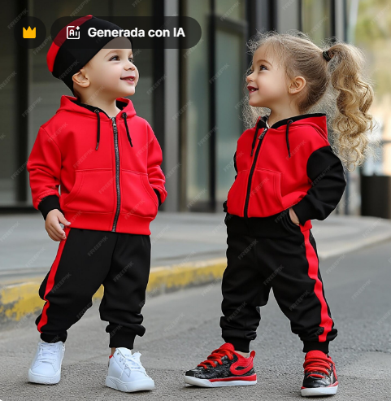

Figura 8. Chaqueta para niña

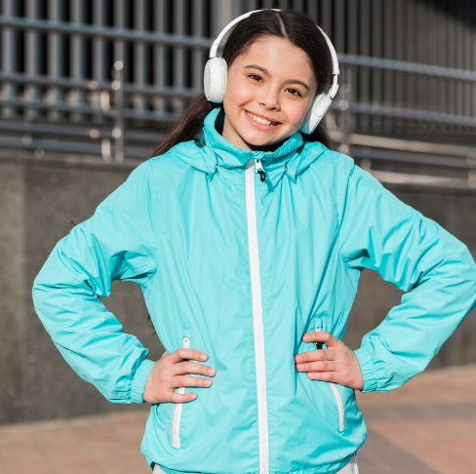

Figura 9. Conjuntos de camiseta con pantaloneta
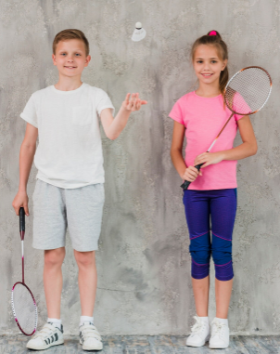

Figura 10. Conjunto de falda y camiseta
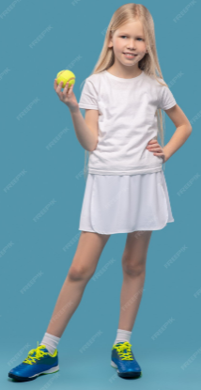

Figura 11. Conjunto chándal


Figura 12. Conjunto licrado de leggins
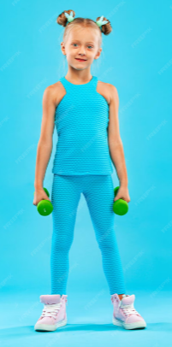

Figura 13. Conjunto deportivo sport casual
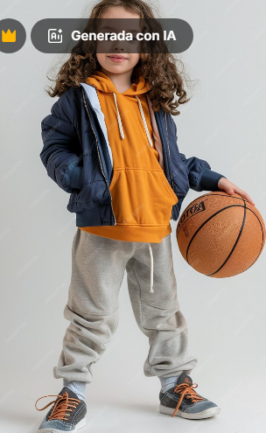

4. Textiles
Los textiles, en general, ya sea para uso de vestuario o industrial, se elaboran a partir de fibras que dan origen a un filamento. Este se hila, transformándose en un hilo y, posteriormente, a partir de diversas clases de tejidos, se elaboran las telas. A continuación, encontrará los procesos generales dentro de cada apartado.

INSERTAR VIDEO
Video: Caracterización de los textiles
Se invita a consultar el video para conocer las características, usos y aplicaciones de los textiles en la creación de prendas, una base clave para tomar decisiones acertadas en diseño y confección.

4.1 Aprovechamiento

El aprovechamiento por metro de tela consiste en determinar cuánta tela se utiliza realmente para confeccionar una prenda en relación con la cantidad total comprada. Este cálculo es fundamental para optimizar costos, minimizar desperdicios y mejorar la eficiencia en producción.

Pasos para determinar el aprovechamiento:

REALIZAR UN RECURSO COMO LINEA DEL TIEMPO

a) Trazado de las piezas del patrón
Coloque las piezas del patrón sobre la tela respetando:
- El sentido del hilo (dirección de la urdimbre).
- Los márgenes de costura.
- El sentido del diseño o estampado, si aplica.

b) Distribución y encaje de piezas
Organice las piezas para que ocupen el menor espacio posible dentro del ancho de la tela (normalmente 1.40 m o 1.50 m). Aquí se busca una disposición eficiente, como encajar piezas en ángulos o rotarlas si el diseño lo permite.

c) Medición de tela usada
Mida el largo total de tela utilizado una vez acomodadas todas las piezas. Por ejemplo, si las piezas distribuidas ocupan 0.95 metros del total de 1 metro adquirido, ese será su valor de uso real.

d) Cálculo del aprovechamiento
La fórmula para calcular el aprovechamiento es:

Figura 14. Fórmula de aprovechamiento
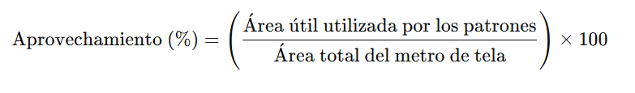
Tela: 1 metro de largo x 1.50 metros de ancho = 1.5 m²
Área ocupada por los patrones: 1.15 m²

Figura 15. Ejemplo de aplicación
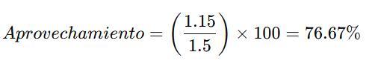

e) Factores que afectan el aprovechamiento

• Forma y número de piezas: prendas con muchas piezas pequeñas tienden a generar más sobrantes.
• Ancho de la tela: a mayor ancho, más oportunidades de optimización.
• Diseño o estampado: telas con dibujos direccionados limitan la rotación de piezas.
• Técnicas de corte: el uso de software de corte o corte manual puede influir en el rendimiento.

Consideraciones adicionales
- Siempre se recomienda dejar un margen de seguridad del 5 - 10 % al comprar tela.
- El uso de retales sobrantes en otras prendas o complementos puede mejorar el rendimiento general.

5. Prepatronaje y patronaje básico infantil

El patronaje es la representación bidimensional de un volumen tridimensional, lo que permite definir la estructura de una prenda a través de planos. Este proceso es clave para desarrollar moldes o patrones que se ajusten correctamente al cuerpo.

Figura 16. Plano en 3D  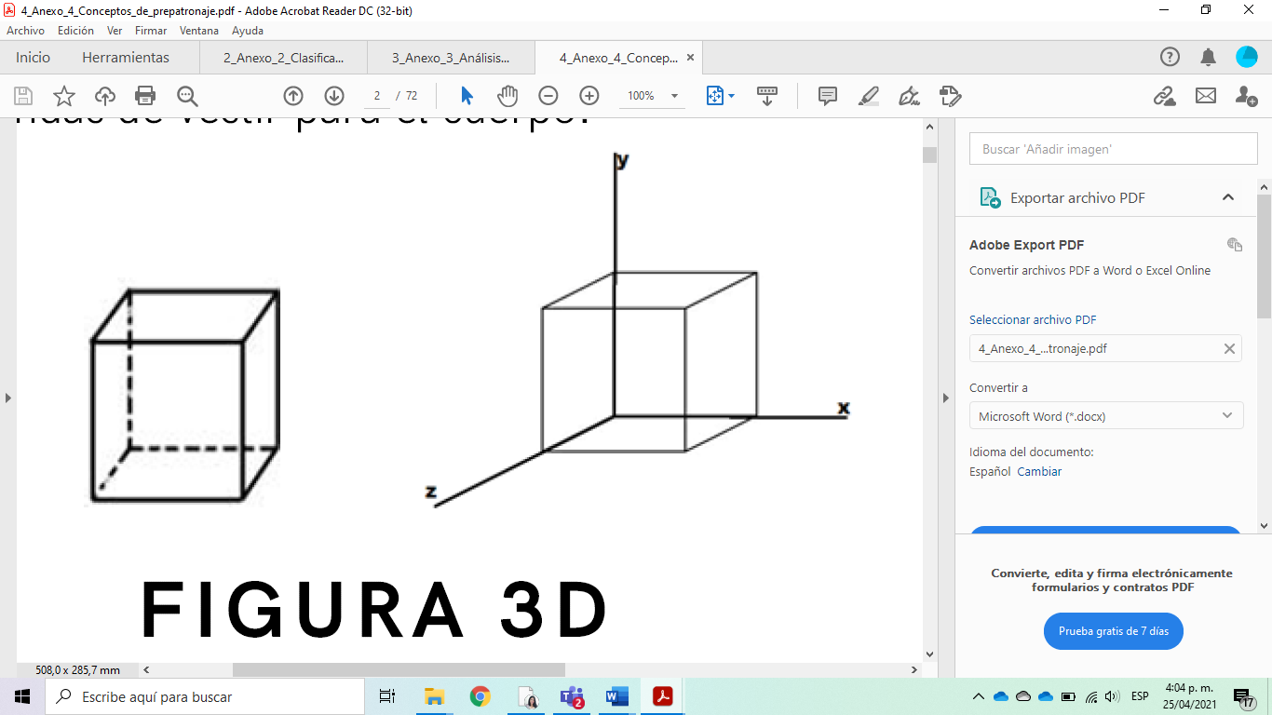 | Figura 17. Plano en 2D  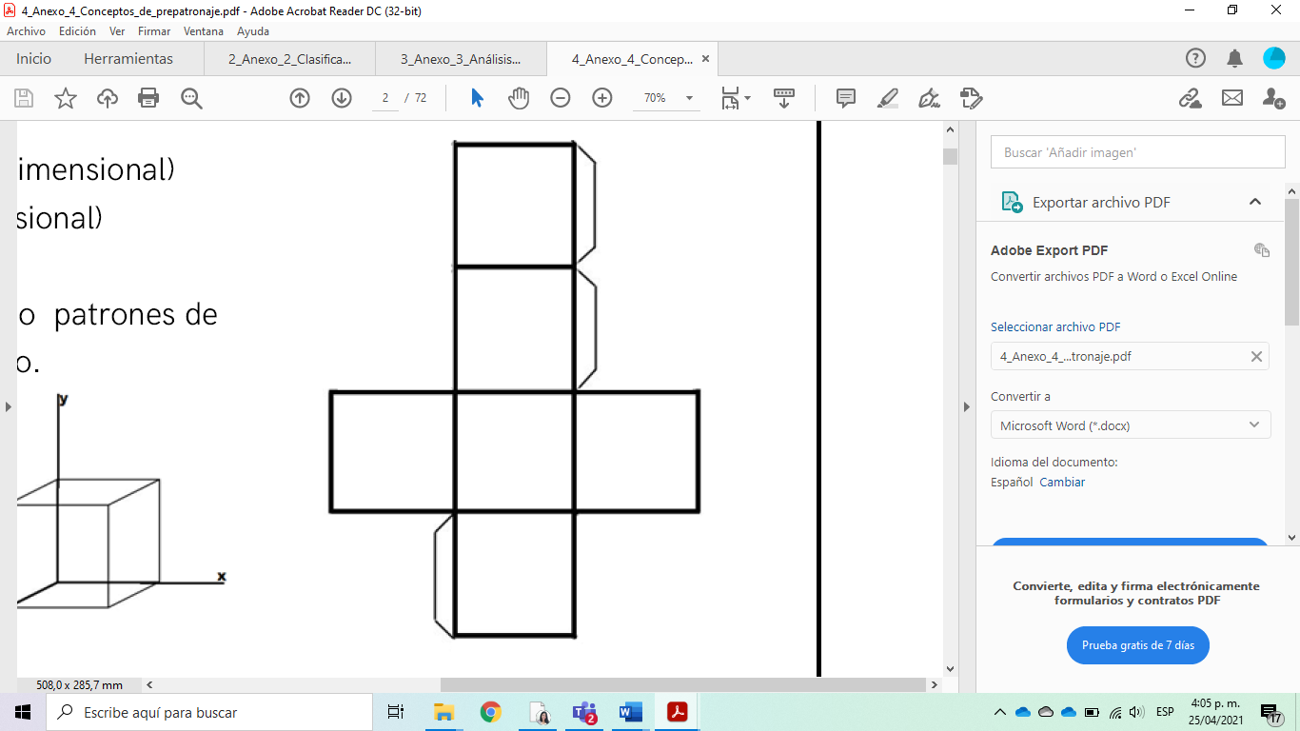

Teniendo en cuenta lo abordado hasta ahora, es pertinente preguntarse: ¿para qué sirve el patronaje? Su utilidad radica en trasladar la estructura del cuerpo humano a planos técnicos, que luego se convierten en moldes para la confección de prendas.

Llamado a la acción
PDF – Conceptos de prepatronaje
Consulte las generalidades del patronaje y sus diferentes métodos.

Procedimiento y entorno

Para lograr un producto que responda a las necesidades del cliente, es fundamental seguir una secuencia de pasos que aseguren el cumplimiento de los criterios técnicos y de calidad en la confección de prendas sobre medidas. Por tanto, se recomienda el siguiente procedimiento:

Llamado a la acción
PDF – Pasos para definir el patronaje
Pasos que se deben seguir para realizar el procedimiento de patronaje.

Metodología – manual de patronaje SENA

El manual de patronaje del SENA fue elaborado por expertos con el respaldo de profesionales especializados en el área, con el objetivo de ofrecer una metodología clara para comprender el patronaje a partir del análisis del cuerpo humano. Si se desea consultar el contenido completo, se puede acceder al manual en su versión oficial.

Metodología – convenciones
En el patronaje, es esencial conocer y aplicar una serie de símbolos que facilitan la interpretación técnica de los patrones y el proceso de corte. Estas convenciones gráficas permiten leer los planos sin necesidad de textos extensos o referencias alfanuméricas, además de indicar cómo deben posicionarse las piezas al momento del corte.
Al despiezar un patrón, cada pieza debe estar claramente identificada con:
- Nombre de la pieza.
- Referencia.
- Talla.
- Nombre del patronista.
- Simbología de corte.
- Cantidad de veces a cortar.
- Piquetes de confección.
- Líneas de aplome.
También pueden añadirse otras especificaciones, como detalles de estampación, cambios de color o material, acabados especiales y ubicación de elementos como bolsillos.
En cuanto al trazo, se utilizan formas geométricas básicas como horizontal, vertical, perpendicular, rectángulo, cuadrado, paralelo, ángulo recto, diagonal, vértice, radio, curva cóncava, convexa, entre otras. Toda construcción parte de un rectángulo base, considerando el contorno y el largo del patrón principal.
Las escalas permiten representar piezas a tamaño real o reducido. Las más comunes son:
- Escala 1:1 (tamaño real).
- Escala 1:2 (mitad).
- Escala 1:4 (cuarta parte).
El trazo a escala es útil para construir patrones base en versiones reducidas y facilitar su análisis.
Materiales recomendados para trabajar el manual:
- Regla técnica o regla mágica con cuadrícula y ángulos de referencia.
- Curvígrafo para el desarrollo de curvas anatómicas.
- Cinta métrica graduada en centímetros.
- Instrumentos de marcación como lápiz técnico o portaminas.
- Cinta adhesiva para montaje de piezas.
- Tijeras destinadas exclusivamente al corte de papel.
- Papel técnico que facilite claridad y precisión en el trazo.
- Juego de reglas de patronaje, incluyendo escuadra, curvas y sisómetro.
Estas convenciones y herramientas son fundamentales para garantizar precisión, claridad y estandarización en el desarrollo técnico de los patrones.

Llamado a la acción
PDF – Manual de patronaje básico e interpretación de diseños
Se invita a consultar el manual para fortalecer la comprensión de los fundamentos técnicos y el desarrollo de habilidades en la elaboración e interpretación de prendas de vestir.

Análisis prepatronaje
El proceso de construcción de moldes para moda infantil requiere una fase preparatoria que establezca las condiciones técnicas necesarias para el desarrollo adecuado de las prendas. Este análisis previo permite definir los parámetros metodológicos sobre los cuales se estructura el patronaje, respondiendo a las particularidades morfológicas del cuerpo infantil. El análisis prepatronaje y la definición del patrón base constituyen los dos elementos fundamentales de esta etapa.
La construcción de patrones infantiles parte de moldes base que derivan progresivamente en moldes específicos según el tipo de prenda. Para garantizar la coherencia técnica de este proceso, se deben considerar los siguientes aspectos:
REALIZAR UN ACORDEON
A. Tipo de plano
Antes de iniciar el trazado, se identifica el tipo de plano sobre el cual se desarrollará el molde. Este puede ser unido, separado o montado, y su definición depende de las características estructurales de la prenda que se esté construyendo, tanto superior como inferior. La correcta identificación del plano condiciona la disposición de las piezas y la relación entre ellas durante el proceso de trazado.
B. Rectángulo inicial
Todo trazo básico se origina en la construcción de un rectángulo, figura geométrica que actúa como estructura de referencia del molde. Sus dimensiones se establecen a partir de la medida de contorno más prominente y el largo principal de la zona corporal a trabajar. Según el tipo de prenda, las medidas de referencia varían, en prendas superiores se emplean el contorno de pecho y el talle posterior, mientras que en prendas inferiores se utilizan el contorno de cadera y el largo de pierna o tiro, según corresponda.
C. Medida de contorno más prominente
La medida de contorno más prominente varía según el tipo de prenda que se esté trazando. En prendas superiores infantiles, el contorno de pecho constituye la referencia estructural central del patrón base; en prendas inferiores, esta función la cumple el contorno de cadera. En ambos casos, dicha medida se representa mediante convenciones o letras que facilitan y estandarizan el proceso de trazado.
- Ejemplo: P = contorno de pecho de la talla seleccionada / C = contorno de cadera de la talla seleccionada.
D. Medida de largo principal
El largo inicial del rectángulo se determina a partir de la medida más extensa de la zona corporal a trabajar. En prendas superiores se emplea el largo de talle posterior como referencia de equilibrio estructural del molde; en prendas inferiores, el largo de pierna o el largo total según la tipología de la prenda. Esta medida garantiza la correcta distribución de las piezas sobre el cuerpo en cada caso.
E. Medidas empleadas en el trazo
La metodología del patronaje infantil trabaja predominantemente con medidas deducidas mediante fórmulas, complementando los datos extraídos directamente de los cuadros de tallas. Del cuadro se toman las medidas de contorno y largo principales, mientras que dimensiones secundarias como anchos de espalda, cuello, hombro, tiro o rodilla se obtienen por cálculo derivado. Este enfoque garantiza la proporcionalidad del molde frente a las variaciones morfológicas propias de cada grupo etario.
F. Manejo del papel
El trazado de moldes infantiles se ejecuta sobre papeles especializados, siendo el papel trazo o manifold el material de uso técnico estándar. Este tipo de papel presenta dos caras diferenciadas: una lisa y brillante, y otra opaca y corrugada. Se recomienda trabajar sobre la superficie opaca, ya que ofrece mejor adherencia al grafito y reduce los reflejos de luz que generan fatiga ocular durante el trazado. El uso de papel blanco contribuye adicionalmente a la legibilidad y claridad de las líneas del molde.
G. Siluetas
El tratamiento de siluetas en el patronaje infantil sigue la misma lógica procedimental que en otras líneas de patronaje, con pasos y guías metodológicas equivalentes. La distinción técnica radica en las fórmulas de proporción, ajustadas a las características morfológicas del cuerpo infantil y a los rangos de talla correspondientes a cada etapa del desarrollo, tanto para prendas superiores como inferiores.
Patrón básico superior infantil

El estudio del patronaje infantil inicia con la explicación del trazo del patrón básico superior, entendido como la base estructural a partir de la cual se desarrollan moldes más complejos y prendas de mayor detalle. Siguiendo la orientación del Manual de patronaje básico e interpretación de diseños del SENA, este primer acercamiento permite comprender las proporciones, líneas y referencias necesarias para trabajar sobre el cuerpo en crecimiento de los niños, considerando tanto su ergonomía como los principios de comodidad y ajuste.

a) Paso 1

Figura 18. Trazo del paso 1 del patrón básico infantil
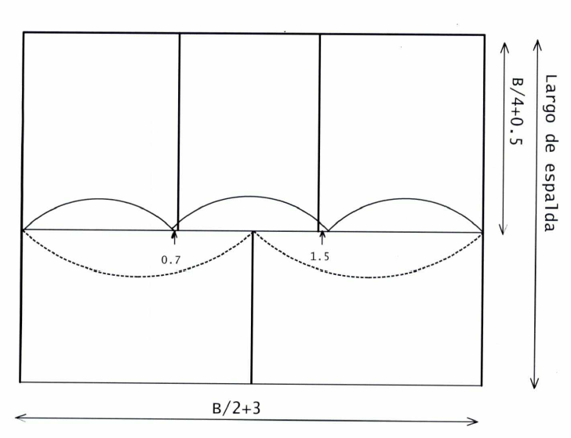

Tabla 3. Pasos para el trazo del rectángulo
Paso | Fórmula o medida | Trazado | Función en el patrón básico infantil
1 | Ancho = B/2 + 3 cm. | Construcción del ancho del rectángulo base. | Define la amplitud del patrón considerando la mitad del contorno de busto más una holgura de 3 cm.
2 | Alto = B/4 + 0.5 cm. | Construcción del alto del rectángulo base (largo de espalda). | Determina la proporción vertical del molde a partir del contorno de busto dividido en cuatro más 0.5 cm.
3 | División en 4 partes iguales. | Trazar tres líneas verticales internas en el rectángulo. | Sirve como referencia para ubicar sisas, espalda y delantero.
4 | 0.7 cm desde el primer punto. | Marcar y bajar 0.7 cm en la primera división vertical. | Representa la caída de hombro en la zona de espalda.
5 | 1.5 cm desde el segundo punto. | Marcar y bajar 1.5 cm en la segunda división vertical. | Define la profundidad de la sisa delantera.
6 | Arcos superiores. | Dibujar curvas desde la parte superior hacia los puntos de 0.7 cm y 1.5 cm. | Permiten modelar la forma de la sisa, adaptada a la ergonomía infantil.
7 | Curvas punteadas internas. | Conectar con líneas curvas los puntos de referencia hacia la base del rectángulo. | Indican el desarrollo interno de la sisa y diferencian espalda y delantero.
8 | División final del rectángulo. | Separar la zona izquierda (espalda) y la derecha (delantero). | Define las dos partes fundamentales del patrón básico superior infantil.

b) Paso 2

Figura 19. Segundo paso del trazo del básico superior infantil
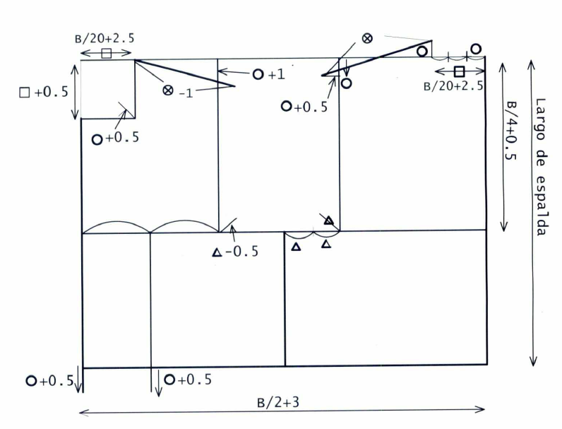

Tabla 4. Pasos para el trazo del segundo paso del patrón básico superior
Paso | Fórmula o medida | Trazado | Función en el patrón básico infantil
1 | Ancho = B/2 + 3 cm.  Alto = B/4 + 0.5 cm. | Rectángulo inicial del patrón. | Define la base estructural a partir del contorno de busto y largo de espalda.
2 | Escote posterior = B/20 cm + 2.5 cm. | Marcar horizontal y bajar 1 cm; unir con curva suave. | Forma el escote de espalda con proporción ergonómica.
3 | Escote delantero = B/20 cm + 2.5 cm. | Marcar horizontal y bajar 0.5 cm; unir con curva más profunda. | Define el escote delantero, más abierto que el posterior.
4 | Caída de hombro: espalda = 1 cm; delantero = 0.5 cm. | Bajar en cada extremo y unir hacia la línea de hombro. | Permite la inclinación natural de los hombros en niños.
5 | Ancho de hombro con inclinación ±1 cm. | Proyectar desde escote hacia afuera: espalda con -1 cm y delantero con +1 cm. | Diferencia anatómica entre hombro de espalda y delantero.
6 | Sisa: espalda = 0.7 cm; delantero = 1.5 cm. | Ajustar curvas desde línea superior hacia el costado. | Forma la cavidad de la sisa: menos profunda en espalda, más pronunciada en delantero.
7 | Pinzas: -0.5 cm en espalda y en delantero. | Marcar reducciones en el talle (espalda y delantero). | Aseguran ajuste y moldeado en prendas superiores.
8 | Márgenes inferiores = +0.5 cm. | Añadir en los extremos inferiores del rectángulo. | Se utilizan como margen de costura y dobladillo.

Patrón básico de manga

Figura 20. Trazo de patrón básico de manga
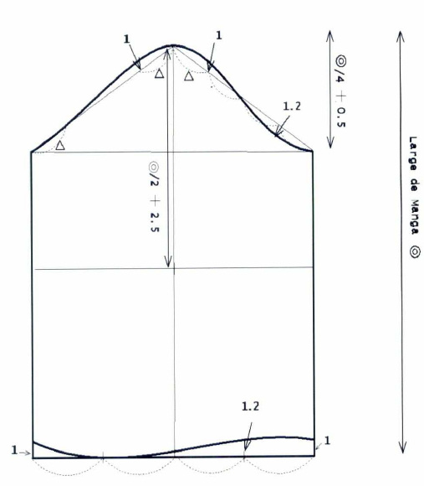

Tabla 5. Pasos para el trazo del patrón básico de manga
Paso | Fórmula o medida | Trazado | Función en el patrón básico infantil
1 | Ancho = circunferencia de brazo/2 + 2.5.  Alto = largo de manga. | Trazar el rectángulo base con ancho y alto según medidas. | Define la estructura inicial de la manga a partir de las medidas infantiles.
2 | En este paso no se aplica fórmula. | Dividir el rectángulo en dos mitades verticales. | Establece la línea central de referencia para la copa de la manga.
3 | Altura de copa = B/4 + 0.5 cm. | Medir sobre la línea central y marcar punto; trazar línea horizontal auxiliar. | Determina la altura de la copa de la manga infantil según proporción del busto.
4 | Subir +1 cm en el centro. Bajar -1 cm en los extremos. | Dibujar curva superior de la copa uniendo los puntos con suavidad. | Forma la parte superior de la manga; curva más pronunciada en delantero.
5 | En este paso no se aplica fórmula. | Desde extremos de la copa, bajar recto hasta la base; ensanchar +1.2 cm a cada lado. | Define los laterales de la manga y otorga amplitud en el puño.
6 | Curva inferior = +1 cm en el centro. | Dibujar curva ascendente en la base del rectángulo. | Genera mejor movilidad y caída natural de la manga infantil.

Se invita a consultar los videos sobre la base superior infantil, el básico de pantalón infantil y la base de falda infantil, donde se presentan los fundamentos para la construcción de patrones esenciales. A través de estos contenidos, podrá comprender el paso a paso y fortalecer sus habilidades en el desarrollo de prendas infantiles.

INSERTAR VIDEOS
Base superior infantil | https://www.youtube.com/watch?v=IFVssuNFdEc
Base básico de pantalón infantil | https://www.youtube.com/watch?v=WGSVbqigNXo
Base inferior falda infantil | https://www.youtube.com/watch?v=otIp33OfC-4

SÍNTESIS
El componente formativo integra los fundamentos del sistema de medidas y el patronaje básico infantil, articulando el estudio de la estructura del cuerpo (desde la antropometría, anatomía y ergonomía) con el análisis y clasificación de las medidas. Asimismo, incorpora elementos de moda, textiles y prepatronaje, permitiendo comprender las tipologías de prendas, los universos del vestuario y la construcción de patrones básicos infantiles, como base para el desarrollo técnico en la industria del vestuario.

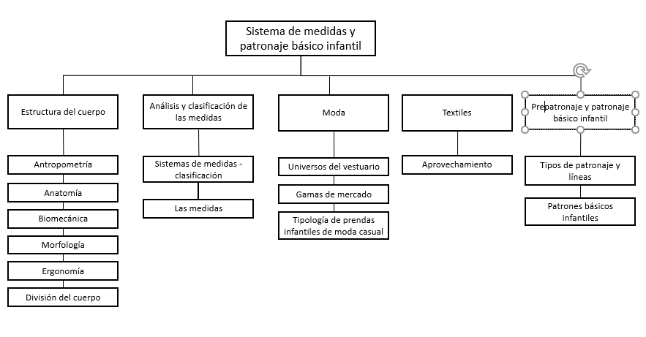

ACTIVIDADES DIDÁCTICAS

GLOSARIO
Amplitud de movimiento: rango articular que determina la libertad de desplazamiento del cuerpo en una dirección determinada, criterio técnico fundamental en el diseño de prendas deportivas infantiles.
Antropometría: disciplina científica que estudia y mide las dimensiones físicas y proporciones del cuerpo humano en todas sus etapas de desarrollo, con aplicaciones en ergonomía, medicina y diseño de indumentaria.
Biomecánica: disciplina que analiza los principios mecánicos que regulan el movimiento y la estructura del cuerpo humano, considerando las fuerzas internas y externas que actúan sobre el sistema musculoesquelético.
Canon: prototipo de cuerpo físico que reúne características consideradas representativas de proporcionalidad en su género, utilizado como referencia en el trazado de figurines y patrones base.
Contorno: medida tomada siguiendo la figura tridimensional del cuerpo humano alrededor de una zona específica, como cintura, pecho o cadera, empleada como referencia estructural en el patronaje.
Cuadro de tallas: tabla técnica que organiza y clasifica las medidas corporales estandarizadas por rangos de edad o talla, utilizada como base para la construcción y escalado de patrones industriales.
Ergonomía: disciplina orientada a la adaptación de objetos, espacios y prendas a las condiciones de movilidad, comodidad y seguridad del cuerpo humano en situaciones de uso o actividad física.
Escalado: proceso técnico mediante el cual un patrón base se amplía o se reduce proporcionalmente para obtener una serie de tallas a partir de una talla de referencia.
Holgura: valor adicional que se incorpora a las medidas corporales en la construcción del patrón, con el fin de garantizar comodidad, funcionalidad y libertad de movimiento en la prenda.
Molde: representación bidimensional en papel de cada pieza que compone una prenda, elaborada a partir del patrón base y utilizada como guía para el corte y la confección del tejido.
Morfología: estudio de la forma externa del cuerpo humano y sus características visibles, cuyos rasgos particulares por grupo etario determinan la ubicación de medidas clave en el proceso de patronaje.
Patrón base: molde estructural construido a partir de las medidas corporales de una talla determinada, que sirve como punto de origen para el desarrollo de moldes específicos y transformaciones de diseño.
Proporción: relación matemática y armoniosa entre las partes del cuerpo humano, presente en todas las etapas del desarrollo y determinante para establecer las fórmulas de trazado en el patronaje infantil.
Talle: medida vertical que expresa la longitud de un segmento corporal específico, como el talle posterior o el talle delantero, empleada como referencia principal en la construcción del rectángulo base del patrón.
Tejido técnico: material textil con propiedades funcionales específicas, como elasticidad, transpirabilidad o resistencia, seleccionado según las exigencias de la actividad física para la que se destina la prenda deportiva infantil.

REFERENCIAS BIBLIOGRÁFICAS

Barnfield, J., y Richards, A. (2013). Manual de patronaje de moda: diseño, adaptación y personalización de los patrones de costura. Promopress. ISBN 978-84-92810-82-6.
Donnanno, A. (2014). Técnicas de patronaje de moda, vol. 1: cómo realizar faldas, pantalones y camisas. Mujer/Hombre. Promopress. ISBN 978-84-15967-13-2.
Drake, R. L., Vogl, A. W., y Mitchell, A. M. W. (2019). Gray. Anatomía para estudiantes (4.ª ed.). Elsevier. ISBN 978-84-9113-608-8.
Esparza Ros, F. (Ed.). (1993). Manual de cineantropometría. Grupo Español de Cineantropometría; Federación Española de Medicina del Deporte (FEMEDE). ISBN 978-84-88100-08-5.
Gutiérrez Rengifo, L. A., Moncayo Velazco, A. X., Tanaka, K., Kimura, F., y Moreno Brand, D. (2011). Manual de patronaje básico e interpretación de diseños. Servicio Nacional de Aprendizaje (SENA) y Agencia de Cooperación Internacional del Japón (JICA).
Kawamura, Y. (2005). Fashion-ology: an introduction to fashion studies. Berg Publishers. ISBN 978-1-85973-814-6.
Lorenzo, M. R. (2017). Patronaje industrial en textil y piel. Videocinco Editorial. ISBN 978-84-16852-03-1.
Nakamichi, T. (2012). Pattern magic, vol. 1: la magia del patronaje. Editorial Gustavo Gili. ISBN 978-84-252-2438-6.
Norton, K., y Eston, R. (Eds.). (2019). Kinanthropometry and exercise physiology (4.ª ed.). Routledge. ISBN 978-1-138-23052-1.

CONTROL DEL DOCUMENTO

 | Nombre | Cargo | Dependencia | Fecha
Autor (es) | Paola Angélica Castro Salazar | Experta temática | Centro Agroturístico – Regional Santander | Marzo de 2026

CONTROL DE CAMBIOS
 | Nombre | Cargo | Dependencia | Fecha | Razón del cambio
Autor (es) | Erika Fernanda Mejía Pinzón | Evaluadora instruccional | Centro Agroturístico – Regional Santander | Abril 2026 | Adaptación a ambientes virtuales de aprendizaje AVA, según lineamientos del Ecosistema
 | Erika Daniela Manrique Rueda | Validadora y vinculadora de recursos educativos digitales | Centro Agroturístico – Regional Santander | Abril 2026 | Adaptación a ambientes virtuales de aprendizaje AVA, según lineamientos del Ecosistema

